САНКТ-ПЕТЕРБУРГСКОЕ ГОСУДАРСТВЕННОЕ БЮДЖЕТНОЕ ПРОФЕССИОНАЛЬНОЕ
ОБРАЗОВАТЕЛЬНОЕ УЧРЕЖДЕНИЕ
«ПОЛИТЕХНИЧЕСКИЙ КОЛЛЕДЖ ГОРОДСКОГО ХОЗЯЙСТВА»

Отчёт
по практической работе № 16
Тема: «Архиватор Tar в Linux»
Дисциплина: Организация администрирования компьютерных систем

Специальность (09.02.06) Сетевое и системное администрирование
Группа СА-22-2

Выполнили студенты: Худяшев Николай Витальевич &
Шуктомов Николай Владимирович
Проверил преподаватель: Травкина Ю.И.

Санкт-Петербург
2025

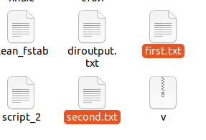
Рисунок 1 – создание двух файлов
Рисунок 2 – создание архива
Рисунок 3 - удаление файлов из архива
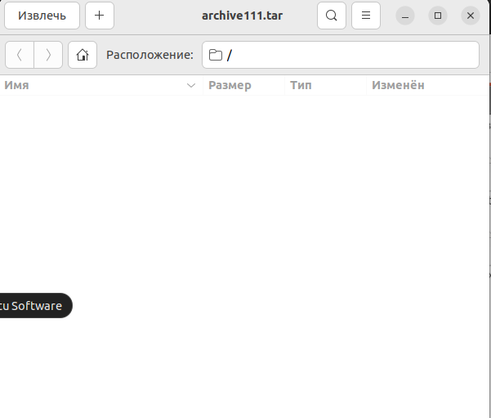
Рисунок 4 – файлы удалились
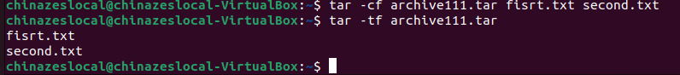
Рисунок 5 – просмотр содержимого архива без разархивации
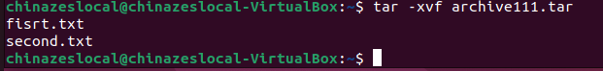
Рисунок 6 – разархивация архива
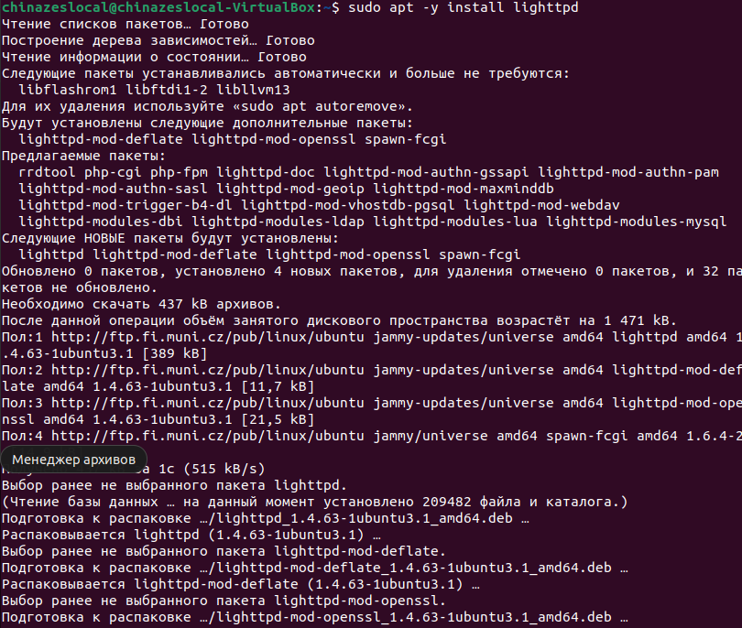
Рисунок 7 – установка lighttpd

4. Проектирование и внедрение стратегии групповых политик
Проектирование стратегии групповых политик требует учета структуры Active Directory, включая организационные единицы (OU), группы и пользователей. Ключевые этапы включают определение целей управления, таких как централизованное управление настройками безопасности, ограничение доступа к системным функциям или автоматизация развертывания программного обеспечения. Внедрение стратегии предполагает создание объектов групповой политики (GPO), их связывание с соответствующими уровнями иерархии и настройку параметров обработки. Для минимизации конфликтов между политиками важно использовать механизмы фильтрации, такие как WMI-фильтры и фильтры безопасности.

5. Обработка групповых политик
Обработка групповых политик происходит в определенном порядке: локальные политики, затем политики сайта, домена и организационных единиц (LSDOU). Если несколько GPO связаны с одним уровнем, они применяются в порядке приоритета, где последняя политика имеет наибольший вес. Механизм Enforced позволяет принудительно применять определенные политики, игнорируя блокировку наследования. Для диагностики проблем используются инструменты, такие как Resultant Set of Policy (RSoP) и Group Policy Modeling, которые показывают фактическое воздействие политик на объекты. Регулярный аудит и очистка устаревших GPO помогают поддерживать эффективность системы.

6. Проектирование и реализация физической топологии AD DS
Физическая топология Active Directory Domain Services (AD DS) включает сайты, контроллеры домена и механизмы репликации. Сайты представляют собой физические подсети, которые определяются на основе скорости и надежности сетевых соединений. Размещение контроллеров домена должно обеспечивать минимальную задержку при аутентификации пользователей и репликации данных. Реализация топологии предполагает настройку межсайтовых связей, определение расписания репликации и использование механизма универсальной групповой службы (UGS). Регулярный мониторинг работы контроллеров домена помогает выявлять проблемы с производительностью и отказоустойчивостью.

